wireshark抓包：QQ聊天及网页访问信息
学院：电气与新能源学院
学号：2009111222
姓名：梅亚敏

一、总体概括
使用wireshark软件，比较重要的还是数对抓包之后的“查询统计分析”，本次作业以抓包QQ聊天记录以及访问网页信息为例。

二、具体操作
登录QQ，与网友聊天之后，打开wireshark软件，抓包之后，经过15秒钟，捕获到244个数据包。
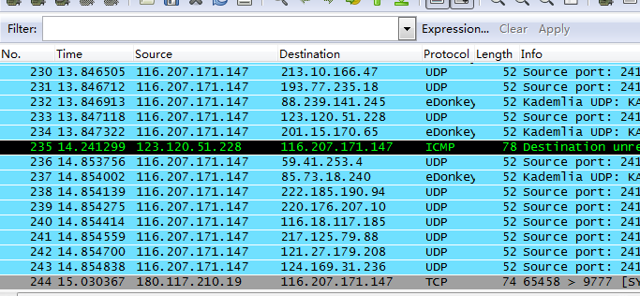
输入：oicq进行筛选，得到：
No. 1 Time Source Destination Protocol Length Info
0.000000 123.151.40.116 116.207.171.147 OICQ 369 OICQ Protocol
No.2 Time Source Destination Protocol Length Info
0.001513 116.207.171.147 123.151.40.116 OICQ 105 OICQ Protocol
No.3 Time Source Destination Protocol Length Info
3.165554 123.151.40.116 116.207.171.147 OICQ 105 OICQ Protocol
No.4 Time Source Destination Protocol Length Info
3.177082 116.207.171.147 123.151.40.116 OICQ 105 OICQ Protocol
No.5 Time Source Destination Protocol Length Info
5.394778 123.151.40.116 116.207.171.147 OICQ 129 OICQ Protocol

三、oicq协议分析
查看单包的数据，在data处可以看见oicq统计结果，如自己的QQ号为923280441
Flag: Oicq packet (0x02)
Version: 0x2e09
Command: Receive message (23)
Sequence: 8506
Data(OICQ Number,if sender is client): 923280441
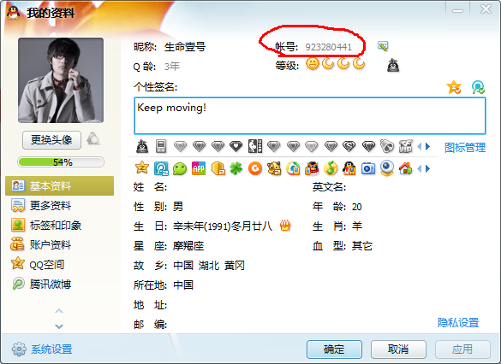

四、详细数据包
选取第一个数据包，点击右键，可以看见有很多选项，选取“follow UDP stream”，即追踪该UDP流，跟踪整个会话
可以看见我的得到了该次聊天会话：
.....!:7.$9.E...n
.....x6..fCixP..]...........t......)..h[]M..m...>....5..;..B.\.V.L..B...T......-z9`...7...?...{.a.........X....?k
.....N...Ox....$.....1I<..x<.~Q(.p..,.?....`R....mc..b..p....<[..^u..9..H.no....t.....Q./.{.'......^xo[4.b{.;..
......4....I..^.]l.u.."Ri....dP7..]..ow..}E.D.[.x..e.,&...(^...?.{...+..........!:7.$9.........en.....x..)....5.OTS\....)4..r............7.$9...WI.wF...&c.8....,....h3s.;.'...........:........7.$9.........en...>.NM..;.6f...G_Fl}.W...i....N........7.$9....Nla..e..".&.=..<.../......9oIS...{.. d.....`_`.~S..E.o.\........
（此处证明：QQ聊天内容是加密传送的）

五、wireshark筛选分析
接下来，发起的对腾讯官方网页www.qq.com的访问，主要是进行对dns数据包的筛选,选择DNS协议中的其中一个报文
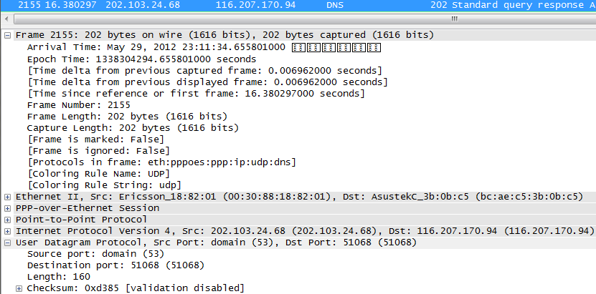
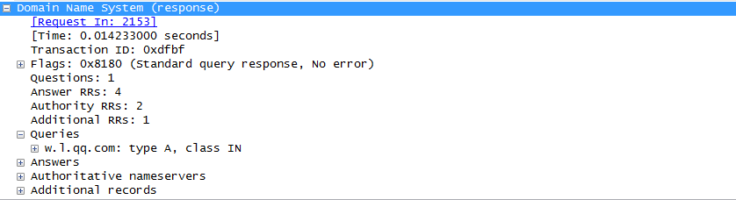
Frame 2155: 202 bytes on wire (1616 bits), 202 bytes captured (1616 bits)
Arrival Time: May 29, 2012 23:11:34.655801000 中国标准时间
Epoch Time: 1338304294.655801000 seconds
Time delta from previous captured frame: 0.006962000 seconds
Time delta from previous displayed frame: 0.006962000 seconds
Time since reference or first frame: 16.380297000 seconds
Frame Number: 2155
Frame Length: 202 bytes (1616 bits)
Capture Length: 202 bytes (1616 bits)
Frame is marked: False
Frame is ignored: False
Protocols in frame: eth:pppoes:ppp:ip:udp:dns
Coloring Rule Name: UDP
Coloring Rule String: udp
Queries
www.qq.com: type A, class IN

（1）数据包：
2155 16.380297 202.103.24.68 116.207.170.94 DNS 202 Standard query response A 222.73.74.189 A 222.73.74. 190 A 222.73.73.117 A 222.73.73.118
从中可以看见，我本机发起了对www.qq.com的查询，本地的缓存域名服务器是中国电信的116.207.170.94
（2）dns回应包：
然后看见DNS服务器进行回应，回复说wwwqq.comIP地址是222.73.74.189
（3）抓包统计汇总：
点击statistics-summary进行统计，可以看见总述里面，包数，实时流量大小等等。
